**เอกสารรายละเอียดเกม**

**ชื่อเกม :** ASSIGN SNAKE

**ชื่อ-นามสกุลผู้พัฒนา :** วรวิทย์ ปธานวนิช

**รหัสนักศึกษา :** 59011179

**รายละเอียดของเกม :**

เป็นเกมงูสุดคลาสสิคในมือถือรุ่นเก่าแล้วนำมาเขียนในรูปแบบภาษา C เป็นเกมที่เราจะบังคับงูเพื่อไปเก็บแต้มจะทำให้ตัวยาวขึ้นแล้วแล้วจะแพ้ก็ต่อเมื่อหัวของงูไปชนส่วนใดส่วนหนึ่งของลำตัวความยากของเกมอยู่ทีระดับความเร็วของเกม

**รูปภาพ ตัวอย่างการทำงานในเกม :**

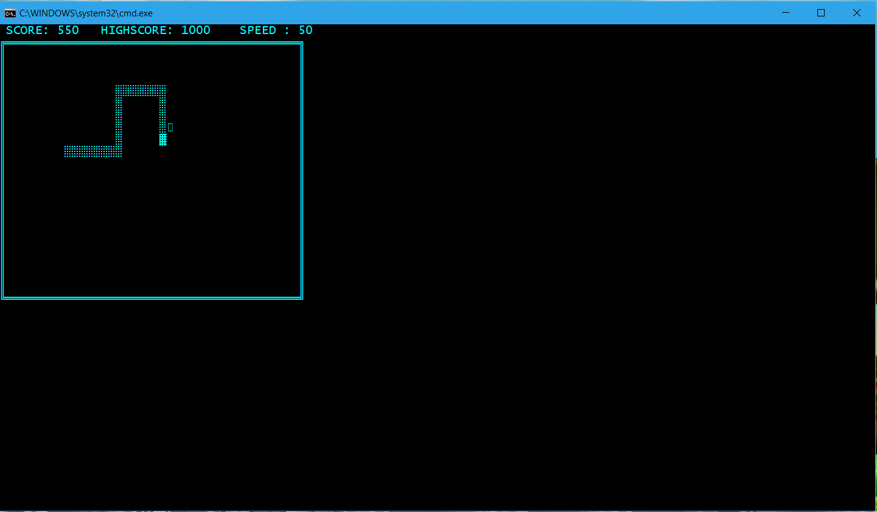

**องค์ประกอบของเกม :**

Gameplay modules

Menu modules

Prediction   
-> Random point   
-> moving up,down,right,left

Choose menu

Press w for up menu

Press s for down menu

Sound modules

Game sound effect

**การควบคุมภายในเกม :**

|  |  |
| --- | --- |
| **กดปุ่ม** | **ผลลัพธ์ที่ได้** |
| **w** | เคลื่อนที่ไปด้านบน |
| **a** | เคลื่อนที่ไปด้านล่าง |
| **s** | เคลื่อนที่ไปด้านล่าง |
| **d** | เคลื่อนที่ไปด้านซ้าย |
| **.** | เปลี่ยนเพลง |
| **backspace** | กลับ |
| **ENTER** | ตกลง |

**การคิดคะแนนในเกม :**

เก็บแต้มหนึ่งครั้งคะแนนจะเท่ากับ ความเร็วx10

**เหตุการณ์ที่จะเกิดขึ้นในเกมโดยอัตโนมัติ :**

**งูจะวิ่งปางเดิมตลอดจนกว่าจะมีกดเปลี่ยนแปลงทิศทาง**

**แผนการพัฒนาเกม :**

|  |  |  |
| --- | --- | --- |
| 1-oct 6-oct 11-oct 16-oct 21-oct 26-oct 31-oct 5-nov | | |
| concept development  targets  feasibility  design  product evaluation  testing |  |  |
|  |  |

Duration (days)